Квест - игра "Речевой-экспресс"
Автор: Вятчанина Елена Леонидовна
Организация: МБДОУ № 40 «Снегурочка»
Населенный пункт: г. Сургут
Ссылка на квест-игру: https://sites.google.com/view/voice-express/%D0%B3%D0%BB%D0%B0%D0%B2%D0%BD%D0%B0%D1%8F-%D1%81%D1%82%D1%80%D0%B0%D0%BD%D0%B8%D1%86%D0%B0
Рекомендуемый возраст детей: 5-7 лет
Описание: Квест - игра "Речевой-экспресс" разработана в рамках проекта взаимодействия с родителями «Клуб заботливых родителей», а также, для детско-родительского семейного марафона. Квест-игра представляет собой четыре раздела: «Развитие артикуляционной моторики», «Развитие речевого дыхания», «Пальчиковая гимнастика», «Развитие фонематического восприятия». Преимущества: подробное и проследование описание этапов по развитию основных направлений для развития произносительной стороны речи, задания подобранны с учётом возрастных особенностей детей, а также, изложены в понятной для родителей форме.
Все задания имеют последовательность станции, встречающиеся на пути, речевого экспресса, который помогает детям вместе с родителями добраться до конца пути «правильной речи».
Квест - игра позволяет разнообразить домашние занятие, в игровой форме развить артикуляционную моторику, речевое дыхание, мелкую моторику, фонематическое восприятие.
Цель:вовлечение родителей в коррекционный процесс.
Игра-квест представлена в виде путешествия по станциям и первая станция «Станция развития артикуляционной моторики». На странице отображена вся важность выполнения упражнений по развитию артикуляционной моторики для произносительной стороны речи. Так же на странице представлены правила выполнения артикуляционной гимнастики и изображения правильного выполнения упражнений.
Правила выполнения артикуляционной гимнастики:
- артикуляционная гимнастика СТРОГО перед зеркалом;
- для достижения эффекта 3-4 раза в день по 5-7 минут.;
- упражнения выполняются под счет;
- при вдохе следить чтобы плечи не подымались: вдох – носом, выдох – ртом.
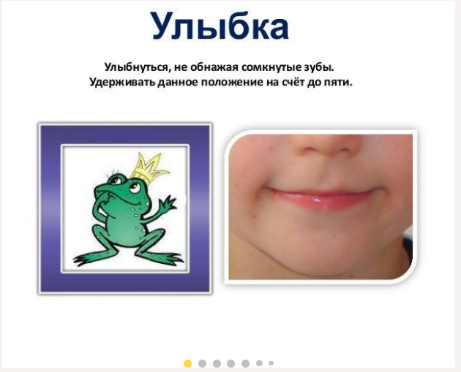
Вторая станция «Станция развития речевого дыхания». Развитие речевого дыхание так же является крайне важным для произносительной стороны речи. От силы и продолжительности выдоха зависит как будет ребёнок выговаривать те или иные звуки.
Развитие речевого дыхания у ребенка начинается параллельно с развитием речи. Уже в возрасте 3-6 месяцев начинается подготовка дыхательной системы к реализации голосовых реакций. И завершается формирование речевого дыхания к 10 годам.
На сайте представлена совместная дыхательная игра, которая не только развивает дыхание, но и так же контролирует силу выдоха, развивает артикуляционную моторику, соревновательный компонент делает это упражнение интересным как для ребёнка, так и для родителя.
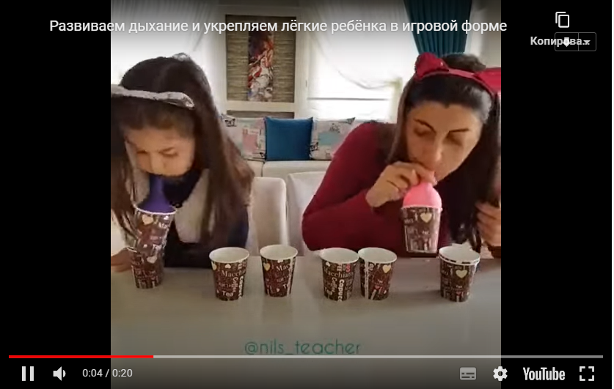
Третья станция «Станция развития мелкой моторики». В.А. Сухомлинский в своих воспоминаниях писал:
"Ум ребенка находится на кончиках его пальцев. Чем больше мастерства в детской руке, тем ребенок умнее. Именно руки учат ребенка точности, аккуратности, ясности мышления."
«Рука — это инструмент всех инструментов» -сказал ещё Аристотель.
«Рука – это своего рода внешний мозг!» - писал Кант.
На сайте представлены разные виды упражнений для развития мелкой моторики, которые подойдут детям с разными уровнями развития мелкой моторики. От самого простого к более сложным вариантам.
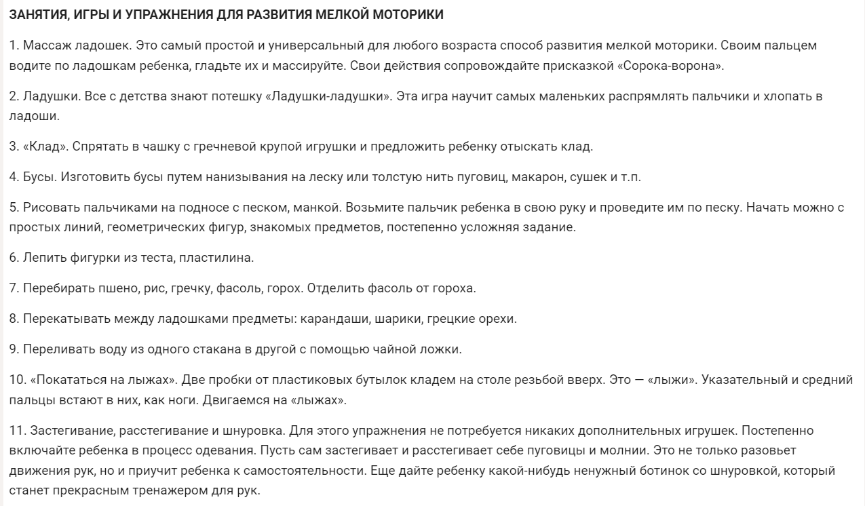
И последняя четвёртая станция: «Станция развития фонематического восприятия». Сформированное фонематическое восприятие является залогом чёткого произнесения звуков, усвоения правильной слоговой структуры слова и основой овладения грамматическим строем языка, а значит успешного освоения учащимся чтения и письма.
Фонематический слух – это способность выделять звук на фоне звуков; умение различать слова, в которые входят одни и те же фонемы, расположенные в разной последовательности; это умение различать близко звучащие, но разные по значению слова (ком – дом, колено – полено, лиса – коса)
Фонематическое восприятие – это умение определять количество слогов в слове, линейную последовательность звуков, а также - умение определять позицию звука в слове. (сколько слогов в слове МАК? Сколько в нём звуков? Какой согласный звук стоит в конце слова? Какой гласный в середине слова? – именно фонематическое восприятие помогает ответить на эти вопросы)
Фонематические представления – это умение подбирать слова с определённым количеством звуков, умение находить картинки с заданным количеством звуков, придумывать слова с заданным количеством звуков и слогов, умение составлять слова из звуков (С, О, М)
На станции представлены шесть этапов развития фонематического восприятия. Руководствуясь чёткому описанию каждого этапа родители совместно с детьми смогут закрепить каждый этап и плавно перейти к следующему.
На последней страницу есть анкета обратной связи родителей, благодаря которой осуществляется обратная связь и корректировки для будущих проектов.
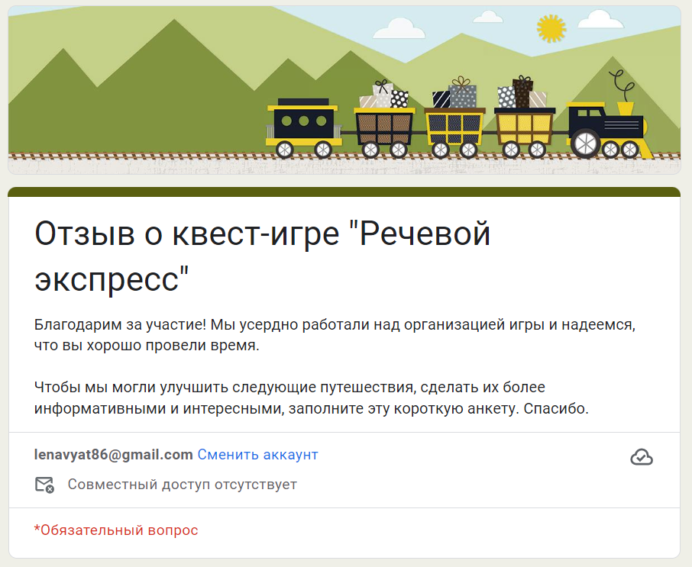
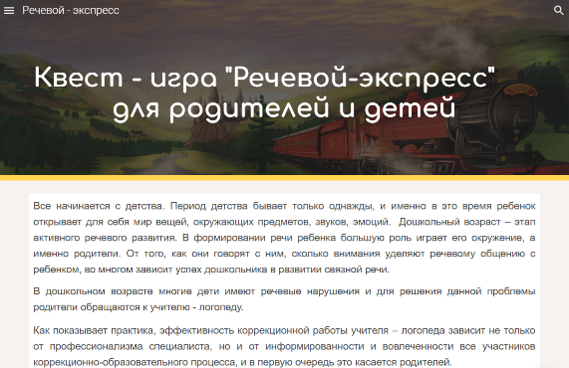
Скриншоты:
